**Tutorial Edit Struktur Organisasi**

1. Masuk ke halaman Web Backend
2. Pilih Menu “Media”
3. Upload gambar Struktur Organisasi terbaru, dengan klik tombol “Tambah”
4. Isikan kolom keterangan. Klik browse untuk memilih gambar yang akan di upload. Kemudian klik tombol Simpan.

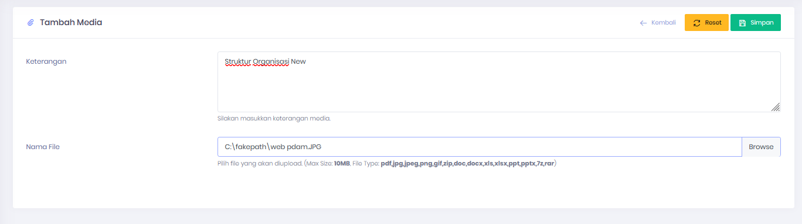

1. Jika berhasil disimpan maka akan muncul nama file.

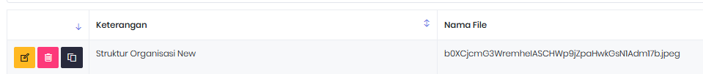

1. Masuk ke menu “Artikel”
2. Cari dengan keyword “Struktur Organisasi”

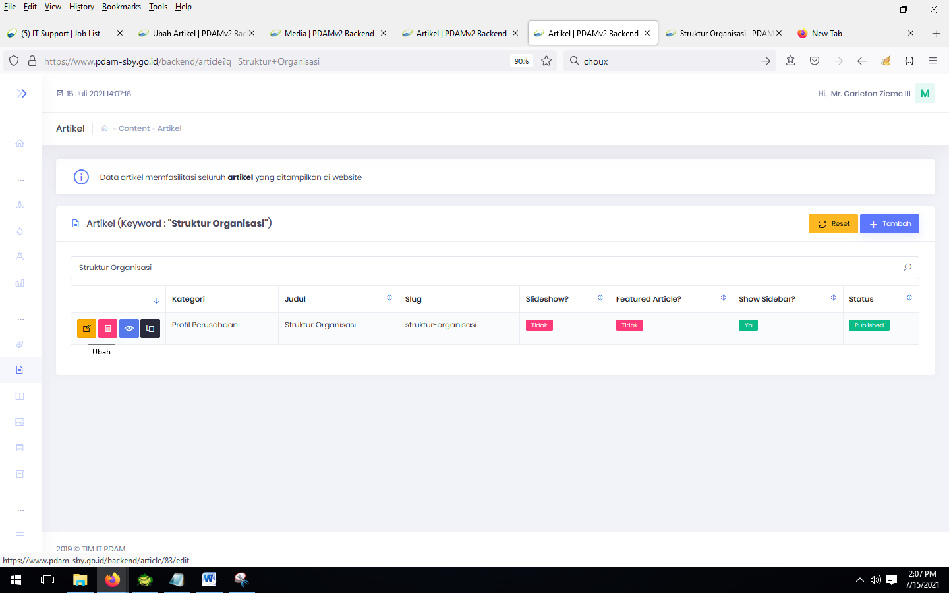

1. Klik Tombol “Ubah”
2. Pada kolom Konten, silahkan replace gambar dengan cara klik “image” (bertanda merah).

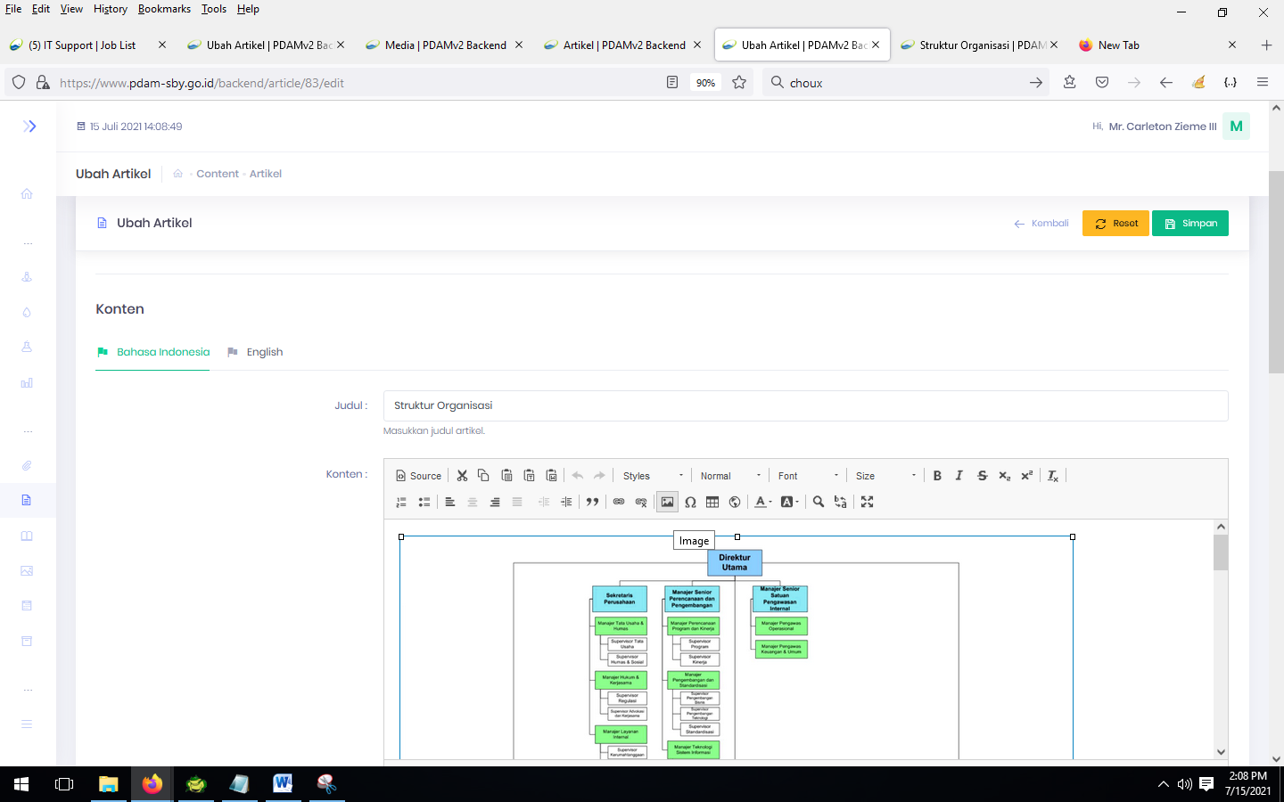

1. Maka akan muncul halaman pop up

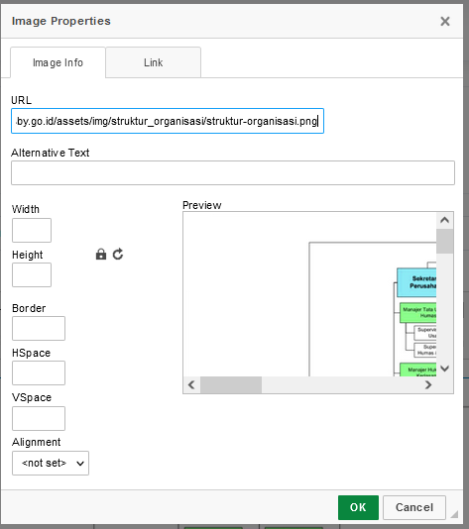

1. Ubah url menjadi :

<http://www.pdam-sby.go.id/uploads/media/(Nama_File_di_Menu_Media)>

contoh : <http://www.pdam-sby.go.id/uploads/media/b0XCjcmG3WremheIASCHWp9jZpaHwkGsN1Adm17b.jpeg>

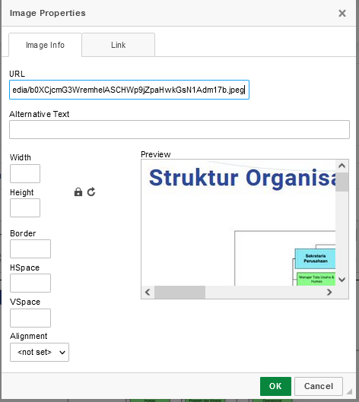

1. Klik OK
2. Maka gambar Strur Organisasi Terbaru akan muncul pada kolom Konten
3. Klik Simpan, untuk menyimpan artikel yang diubah.
4. Gambar Struktur Organisasi berhasil diubah